**План урока**

*Изучение физики помогает*

*лучше видеть и понимать мир.*

**Тема: «** Деформация. Виды деформации. Закон Гука».

**Дидактическая цель:** расширить знания учащихся о различных видах деформаций, их особенностях, характеристиках и применении в технике, обеспечить более высокий, научный уровень знаний.

**Развивающая цель:** развивать умственные и творческие способности учащихся, познавательный интерес к предмету, к будущей профессии

**Воспитательная цель:** способствовать формированию сознательного творческого отношения к обучению, умения работать в коллективе и понимать значение получаемых знаний для построения успешного будущего.

**Методическая цель:** показать методы и приёмы активизации познавательной и мыслительной деятельности учащихся, применение на уроке физики мультимедийного оборудования.

**Межпредметные связи**. Спецтехнология поваров: темы технологии приготовления мясных, рыбных изделий и изделий из теста; биология: тема «Злаковые»; анатомия человека: тема «Скелет человека», оборудование предприятий общественного питания: тема «Характеристика помещений и общие требования к оборудованию пищевого блока».

**МТО урока**. ДVД – диск с видеофильмом, слайды, модель для демонстрации видов деформаций, образец из упругого материала, линейка, перфокарты, ЛОТО, резиновый шнур, кольцо, сборник задач по физике ( А.П.Рымкевич, Москва, Издательский дом «Дрофа», 2004г.), блок – схемы, мозаика (три картинки).

**Тип урока.** Урок усвоения новых знаний на основе имеющихся.

**Методы и приёмы.** Лекционное изложение материалас параллельной демонстрацией видеоматериалов и простых опытов, озвучивание учащимися видеосюжетов, работа с трафаретами, ЛОТО, рассказ по цепочке, мини практическая работа, игровые моменты.

**Виды самостоятельной деятельности**: заполнение блок – схемы, работа со справочником, мини практическая работа, работа с перфокартами и ЛОТО, ответы на вопросы «мозаики», озвучивание видеосюжетов.

**Структурный план урока**

**I. Организационная часть** (1мин.)

**II.Повторение, проверка знаний.** (10 мин.)

1.Установить соответствие между словами (1 чел. у доски).

2. Фронтальный опрос.

**II. Изложение нового материала (часть I).**

Рассказ учителя, сопровождающийся демонстрацией простых опытов и видео материалов.

1. Деформация.

2 Виды деформации.

а). Растяжение, сжатие.

б). Деформация изгиба.

в). Деформация сдвига. Кручение.

**III. Закрепление новых знаний (часть I).**

1. Используя заполненную блок – схему, рассказать, что такое деформация, о каких видах деформации мы узнали на уроке.

2. Озвучить видео иллюстрации. О каких видах деформации можно рассказать, просмотрев конкретный сюжет?

**IV. Изучение нового материала (часть II).**

1. Упругие и пластические деформации.

2. Механическое напряжение.

3. Закон Гука для упругих деформаций.

4. Диаграмма растяжения.

**V. Закрепление новых знаний (часть II).**

1. Работа с перфокартами (1 чел. у доски).

2. ЛОТО (1 чел у доски).

3. Практическая работа «Определение абсолютного и относительного удлинения образца».

4. Игра «Мозаика».

**VI. Домашнее задание.**

**VII. Подведение итогов. Оценка работы учащихся.**

**Ход урока.**

**I. Организационная часть** (доклад дежурных о готовности группы к уроку, количестве присутствующих и отсутствующих учащихся).

**II.Повторение. Проверка знаний.**

I. Установить соответствие между словами, распределив их в три группы

(1 чел. у доски).

На доске в произвольном порядке с помощью магнитов прикреплены карточки со словами: поликристаллические, монокристаллические, аморфные, сахар кусковой, кристалл соли, сахарный леденец, алмаз, стекло, железо.

Дополнительные вопросы отвечающему.

1. По какому признаку производилась классификация?

2. Что в данном случае связывает физику с профессией повара? (Ответ. Сахарный леденец получают путём плавления на медленном огне сахарного песка. При этом происходит разрушение кристаллической структуры сахара, и получается аморфное вещество – леденец).

II. Фронтальный опрос (осуществляется в то время, пока учащийся выполняет задание на доске).

1. На какие виды по характеру расположения частиц делятся твёрдые тела?

2. Какие тела мы называем кристаллическими?

3. В чём отличие моно- и поликристаллов ?

4. Что такое анизотропия?

5. Какие из твёрдых тел изотропны, а какие анизотропны?

6. Чем аморфные тела отличаются от кристаллических?

7. К какому виду твёрдых веществ относятся инструменты, детали оборудования, интерьера мастерской, где вы проводите практические занятия?

**III. Изложение нового материала.**

**Часть I**

(Рассказ учителя, сопровождающийся демонстрацией простых опытов и видеоматериалов).

*На столах у учащихся план – схема урока, которую они заполняют по мере изучения нового материала, записывая основные определения и формулы.*

1. *Деформацией* называют изменение размеров или формы тела под действием силы.

Деформация возникает в случае, когда различные части тела совершают неодинаковые перемещения.

Например. Растянем резиновый шнур. Части шнура смещаются относительно друг друга, и шнур окажется деформированным – станет длиннее и тоньше (Демонстрация №1).

Деформации, которые исчезают после прекращения действия внешних сил, называются *упругими*. Упругую деформацию испытывает, например, пружина после снятия подвешенного к её концу груза (демонстрация №2).

Деформации, которые не исчезают после прекращения действия внешних сил, называют *пластическими.* Например, пластилин, глина, воск.

Выделяют деформации *сжатие, растяжение, изгиб, кручение, сдвиг.*

При малых деформациях изменение формы или объёма тела визуально не всегда очевидно, но в любом случае изменяется положение молекул относительно друг друга. Посмотрим это на видео сюжете.

(Демонстрация № 3 на модели, слайд № 1 «Виды деформации»).

Рассмотрим каждую деформацию подробнее.

а). **Деформация растяжения** характеризуется *абсолютным удлинением* *∆ℓ*

и *относительным удлинением* ε *.*

Пусть в нерастянутом виде длина образца равна *ℓ0* . Под действием приложенной к нему силы его длина станет равной *ℓ* . Таким образом, абсолютное удлинение образца *∆ℓ = ℓ- ℓ0*

(выкладываем на доске динамичные формулы).

Относительное удлинение – это отношение абсолютного удлинения к начальной длине образца. ε=*∆ℓ/ ℓ0*

Растяжение испытывают тросы, подъёмные механизмы, канаты, стяжки между вагонами.

При сжатии относительная деформация отрицательная.

**Сжатие** испытывают столбы, колонны, стены, фундаменты зданий.

При растяжении и сжатии изменяется площадь поперечного сечения тела.

*Проделаем опыт* с резиновой трубкой, на которую надето кольцо (демонстрация №4).

При достаточно сильном растяжении площадь сечения уменьшается и кольцо упадёт.

При сжатии площадь поперечного сечения увеличивается.

б). **Деформация изгиба**.

Деформацию изгиба можно свести к деформации неравномерного растяжения и сжатия, когда одна сторона подвергается растяжению, а другая – сжатию (демонстрация № 5 на модели).

За меру деформации изгиба принимается смещение середины балки или её конца. Это смещение называется стрелой прогиба (слайд № 2).

Опыт показывает, что при упругой деформации стрела прогиба пропорциональна нагрузке. Деформацию изгиба испытывают балки и стержни, расположенные горизонтально.

При небольших деформациях слой, расположенный внутри изгибаемого тела, не испытывает ни сжатия, ни растяжения. Его называют нейтральным слоем. Малы и силы, возникающие в этом слое при деформации.

Это позволяет значительно уменьшить площадь поперечного сечения детали вблизи нейтрального слоя, удалив часть материала, которая практически не несёт деформирующие нагрузки. Это позволяет, не снижая прочности конструкции, добиться её облегчения и экономии материала.

В современной технике и строительстве уже давно вместо стержней и сплошных брусьев применяют трубы, двутавровые балки, рельсы, швеллеры

(слайд № 3).

Сама природа в процессе эволюции наделила человека трубчатыми костями конечностей, сделала стебли злаков трубчатыми, сочетая экономию материала с прочностью и лёгкостью «конструкции» ( слайды № 4,5).

в**). Деформация сдвига**.

Демонстрация №6.

Укрепим на штативе модель для демонстрации видов деформаций. Модель представляет собой параллельные пластины, соединённые между собой пружинами.

Горизонтальная сила сдвигает пластины относительно друг друга без изменения объёма тела, слои бруска смещаются, оставаясь параллельными, а вертикальные грани, оставаясь плоскими, отклоняются на некоторый угол γ, который и является мерой деформации сдвига.

У реальных твёрдых тел при деформации сдвига объём также не меняется.

Деформацию сдвига испытывают балки в местах опор, заклёпки и болты, скрепляющие детали, мел, которым пишут на доске, ластик и т.д.

Сдвиг на большие углы может привести к разрушению тела – **срезу.**

Это происходит при работе ножниц, долота, зубила, зубьев пилы.

г). Разновидностью деформации сдвига является **кручение.**

(Видеоролик «Деформация кручения»)

**IV. Закрепление новых знаний (часть 1).**

1. Используя построенную в конспектах схему, рассказать, что такое деформация, о каких видах деформации вы узнали (рассказ по цепочке).

2. Озвучить видео иллюстрации. О каких видах деформации можно рассказать, просмотрев конкретный сюжет?

**V. Изучение нового материала (часть II).**

1. Мы уже говорили об упругих и пластических деформациях.

В любом сечении деформированных тел действуют силы упругости, препятствующие разрыву тела на части. Тело находится в напряжённом состоянии, которое характеризуется ***механическим напряжением***.

Механическим напряжением σ называется физическая величина, равная отношению модуля F силы упругости к площади поперечного сечения S тела. σ= F/ S

В СИ за единицу напряжения принимается 1Па=1Н/м .

При малых деформациях механическое напряжение прямо пропорционально относительному удлинению, т.е. σ = Е ε

Это закон Гука для упругих деформаций.

Е – модуль упругости, (модуль Юнга), характеризующий способность материалов оказывать сопротивление упругим деформациям.

Для данного материала модуль упругости является величиной постоянной (*см. в справочнике стр.169, табл.7).*

Сравним значения модуля упругости стали и алюминия.

У стали модуль упругости 200 Гпа, а у алюминия 70 Гпа.При прочих равных условиях, чем больше Е, тем меньше деформируется материал (сталь).

2. Чтобы строить надёжные дома, мосты, станки, разнообразные машины, необходимо знать механические свойства используемых материалов: бетона, стали, железобетона, пластмасс и т.д. Конструктор заранее должен знать поведение материалов при деформациях, условиях, при которых материалы начнут разрушаться. Сведения о механических свойствах материалов получают экспериментально, вычерчивая по результатам опытов график, называемый *диаграммой растяжения.*

Рассмотрим диаграмму зависимости механического напряжения тела от относительного удлинения. (Слайд № 6)

В области малых удлинений справедлив закон Гука, и кривая практически совпадает с прямой линией. В этой области деформация обратима, т.е. при снятии напряжения тело принимает исходную форму.

После точки А на кривой и до точки Б находится область пластичности, где наблюдается отклонение от закона Гука, а при снятии напряжения тело возвращается не в исходное, а в чуть деформированное состояние, (остаточная деформация).

Наконец, после точки Б начинается область текучести, когда деформация тела резко возрастает даже при малом увеличении напряжения, и при снятии напряжения тело не возвращается в исходное состояние.

В области за точкой В наступает полное разрушение тела.

Максимальное значение механического напряжения, после которого образец разрушается, называют *пределом прочности.*

**VI. Закрепление части II нового материала**.

1. Вспомним физические величины и формулы, которые упоминались на уроке.

Задание. Заполнить в перфокартах недостающие буквы. Прочитать формулы, проговаривая названия физических величин.

2. ЛОТО.

Задание. Установить соответствие между физическими величинами и единицами измерения физических величин (с комментариями).

3. Практическое задание.

Определить абсолютное и относительное удлинение образца.

Оборудование: резиновый образец, линейка, грузы.

Нанесём на образец две метки на расстоянии 1см.

С помощью линейки, измеряем начальную длину образца между метками. Придерживая образец с одной стороны, подвешиваем к нему груз. Замеряем расстояние между метками, определяя конечную длину. Применяя формулы, вычисляем абсолютное и относительное удлинение (*∆ℓ = ℓ- ℓ0* ; . ε=*∆ℓ/ ℓ0).*

*Эта работа предваряет подготовку к лабораторной работе «Определение модуля упругости материала».*

4. Игра «Мозаика».

Игра носит соревновательный характер и позволяет повторить и закрепить изученный материал. Для этого группа условно делится на команды (ряд – команда).

Учащиеся отвечают на вопросы по карточкам. Карточками являются элементы мозаики, которую команды собирают на доске, используя магниты.

Чем дружнее работает команда, тем быстрее она справляется с заданием.

Вопросы «Мозаики».

1.Что такое деформация?

2. Какую деформацию называют упругой?

3. Какую деформацию называют пластической?

4. Перечислите виды деформаций.

5. Что происходит с телом при сжатии?

6. Что происходит с телом при растяжении?

7. Что происходит с телом при деформации изгиба?

8. Какую деформацию испытывают зубья пилы?

9. Какую деформацию испытывает винт мясорубки?

10. Какую деформацию испытывают фундамент и стены домов?

11. Что происходит, если механическое напряжение в материале превышает предел прочности?

12. Для каких деформаций выполняется закон Гука?

13. Что характеризует модуль упругости?

14. Почему при упругих деформациях тело возвращается в исходное состояние?

15. Какие силы возникают в деформированном теле?

Подведение итогов. Оценка работы учащихся.

Домашнее задание.

Г.Я.Мякишев, Б.Б.Буховцев, Н.Н.Сотский

Учебник « Физика 10» М. : Просвещение, 2004 г.

§36, §37, читать конспект.

 **План-схема урока для заполнения учащимися**

**Деформация –**

**кручение**

**срез**

**сдвиг**

**изгиб**

**сжатие**

**растяжение**

**механическое**

**напряжение**

**[σ] = П**a



**Пластические**

**Упругие**

**Пояснения:**

F -

S -

E -

ε -



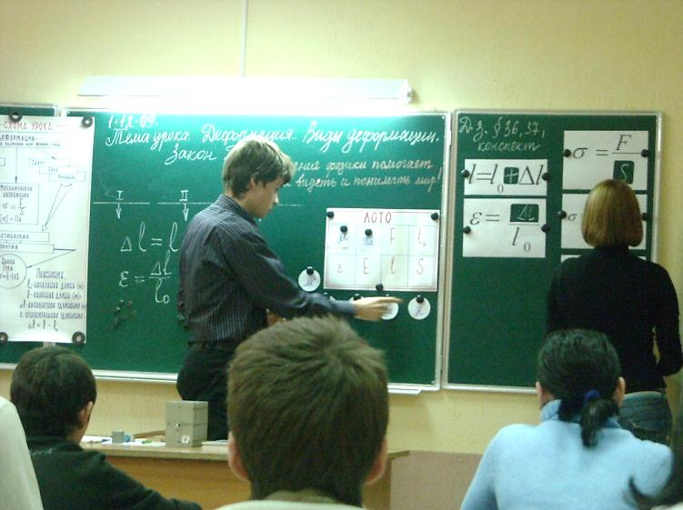 **9**

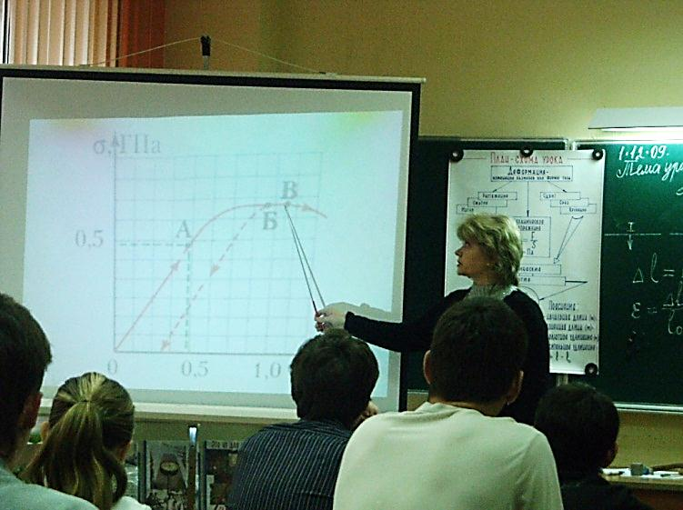 8

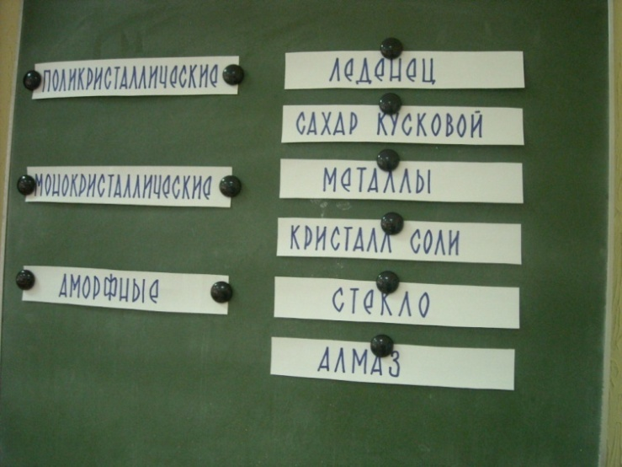3

Карточки расположены в произвольном порядке

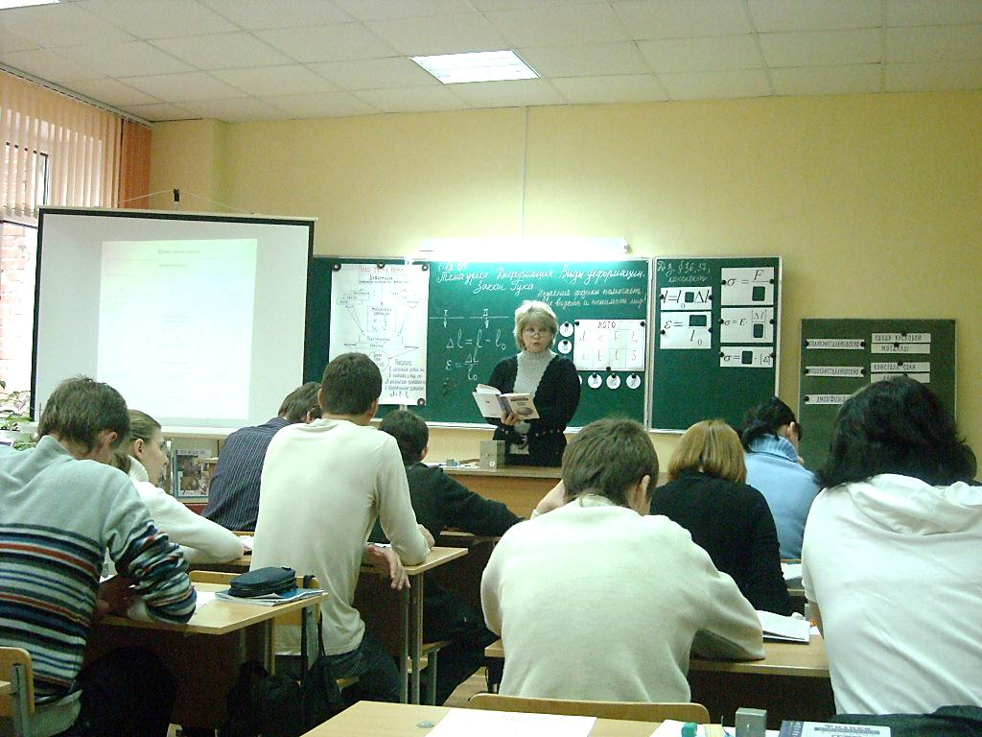 7

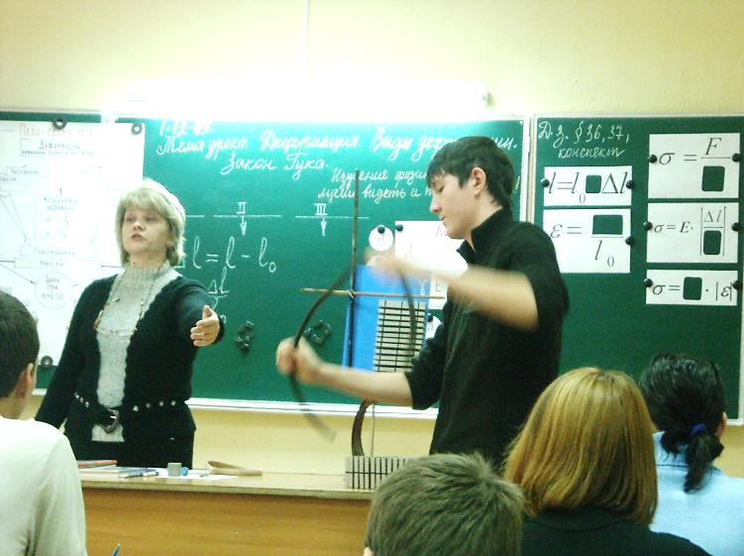5.

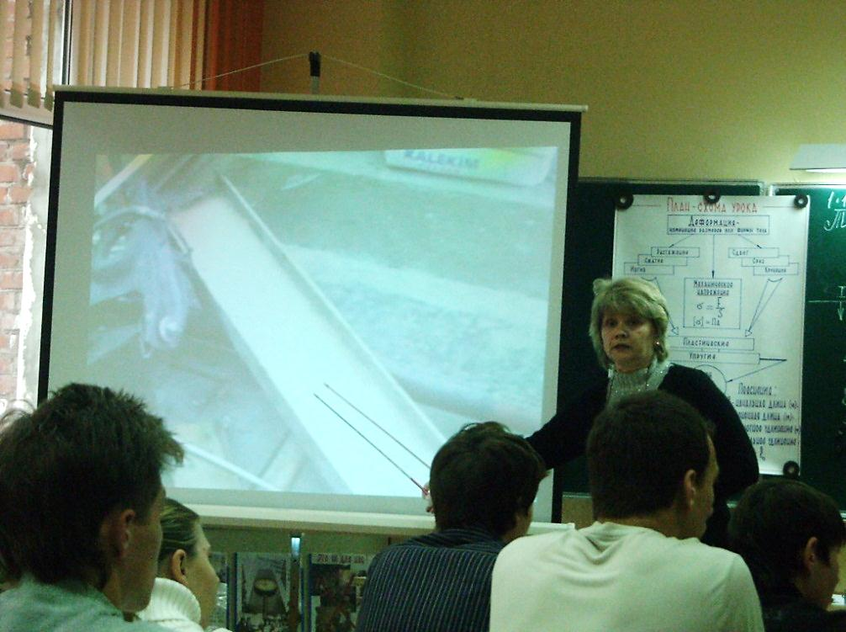 6

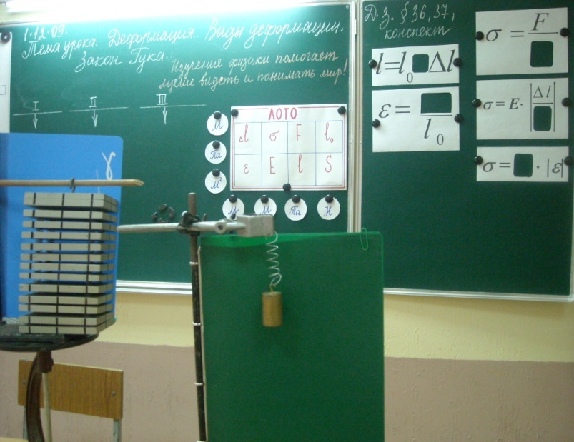 4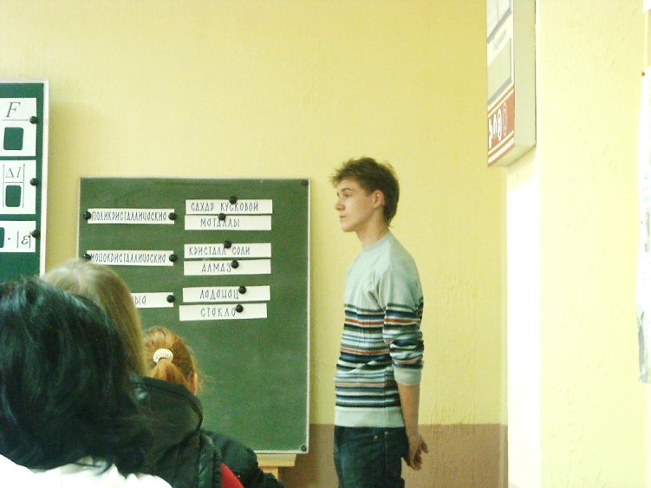 2

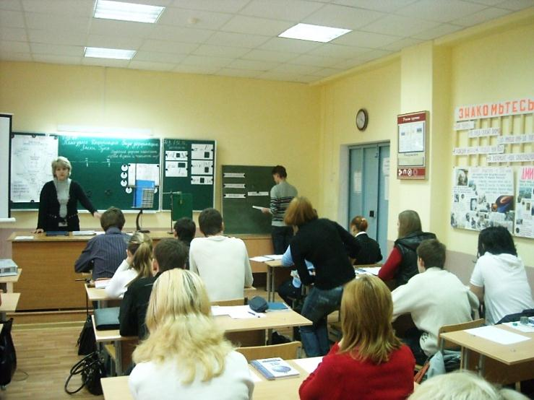 1